543. Температура абсолютно черного тела Т = 2 кК. Определить длину волны λ, на которую приходится максимум энергии излучения, и спектральную плотность энергетической светимости (излучательности) (r_{λ,T})_{max} для этой длины волны.

Т = 2 кК | Воспользуемся законом Вина 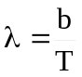, где λ – длина волны, соответствующая максимуму спектральной плотности энергетической светимости черного тела; b=2.9×10⁻³м×К – постоянная Вина. Поэтому 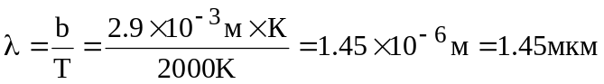.  По второму закону Вина 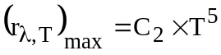, где (r_{λ,T})_{max} - максимальная спектральная плотность энергетической светимости, 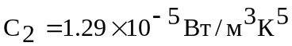. Поэтому искомая величина. .
λ = ?
